**KARYA TULIS ILMIAH**

**PERBEDAAN KADAR VITAMIN C PADA KENTANG MERAH (*Solanum tuberosum var. Desiree*) DAN KENTANG KUNING (*Solanum tuberosum var. Granola L.*) SECARA**

**TITRASI 2,6 DIKLOROFENOL INDOFENOL**



**MELISSA AMELIA SIANIPAR**

**P07539019096**

**POLITEKNIK KESEHATAN KEMENKES MEDAN**

**JURUSAN FARMASI**

**2022**

**KARYA TULIS ILMIAH**

**PERBEDAAN KADAR VITAMIN C PADA KENTANG MERAH (*Solanum tuberosum var. Desiree*) DAN KENTANG KUNING (*Solanum tuberosum var. Granola L.*) SECARA**

**TITRASI 2,6 DIKLOROFENOL INDOFENOL**

Sebagai Syarat Menyelesaikan Pendidikan Program Studi

Diploma III Farmasi



**MELISSA AMELIA SIANIPAR**

**P07539019096**

**POLITEKNIK KESEHATAN KEMENKES MEDAN**

**JURUSAN FARMASI**

**2022**

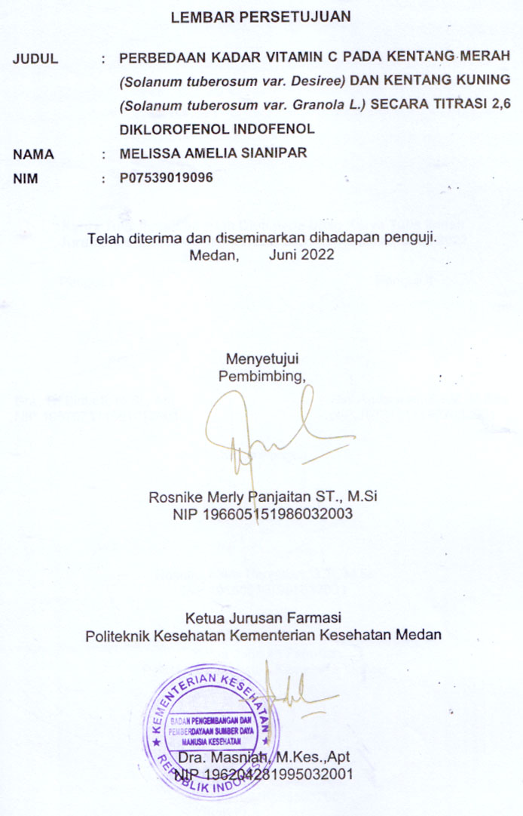

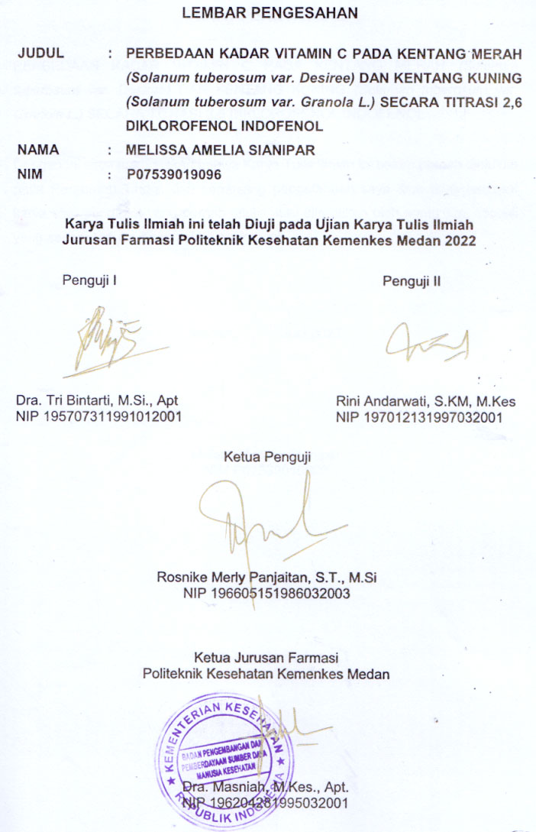

**SURAT PERNYATAAN**

PERBEDAAN KADAR VITAMIN C PADA KENTANG MERAH *(Solanum tuberosum var. Desiree)* DAN KENTANG KUNING *(Solanum tuberosum var. Granola L.)* SECARA TITRASI 2,6 DIKLOROFENOL INDOFENOL

Dengan ini saya menyatakan bahwa Karya Tulis Ilmiah ini belum pernah diajukan pada Perguruan Tinggi, dan sepanjang pengetahuan saya juga tidak terdapat karya atau pendapat yang pernah ditulis atau diterbitkan oleh orang lain, kecuali yang secara tertulis diacu dalam naskah ini.

Medan, Juni 2022

Melissa Amelia Sianipar

NIM P07539019096

POLITEKNIK KESEHATAN KEMENKES MEDAN

JURUSAN FARMASI

KTI, JUNI 2022

Melissa Amelia Sianipar

**PERBEDAAN KADAR VITAMIN C PADA KENTANG MERAH (*Solanum tuberosum var. Desiree*) DAN KENTANG KUNING (*Solanum tuberosum var. Granola L.*) SECARA TITRASI 2,6 DIKLOROFENOL INDOFENOL**

xiii + 45 halaman, 6 tabel, 5 gambar, 8 lampiran

**ABSTRAK**

Kentang (*Solanum tuberosum L*) merupakan salah satu jenis umbi-umbian yang bergizi. Jenis kentang yang digemari masyarakat dan sangat laku dipasaran untuk dikonsumsi adalah kentang merah dan kentang kuning. Zat gizi yang terkandung di dalam kentang salah satunya yaitu vitamin C. Vitamin C merupakan salah satu jenis vitamin yang larut dalam air dan mempunyai peranan penting dalam menangkal berbagai penyakit. Pengukuran kadar vitamin C dapat dilakukan dengan titrasi menggunakan 2,6 diklorofenol indofenol.

Penelitian ini bertujuan untuk mengetahui kadar vitamin C serta perbedaan kadar vitamin C pada kentang merah dan kentang kuning secara titrasi 2,6 Diklorofenol Indofenol.

Metode penelitian yang digunakan adalah metode analisa kuantitatif dengan cara titrasi volumetri menggunakan larutan titer 2,6 Diklorofenol Indofenol. Dimana terjadi reaksi reduksi 2,6 Diklorofenol Indofenol dengan adanya vitamin C dalam larutan asam. Titrasi ditandai dengan perubahan warna dari larutan tidak berwarna menjadi larutan merah muda.

Hasil penelitian yang telah dilakukan dapat dilihat kadar vitamin C pada kentang merah sebanyak 11,716 mg/100g sampel atau setara dengan 14% kebutuhan vitamin C sehari-hari dan kadar vitamin C pada kentang kuning sebanyak 4,842 mg/100g sampel atau setara dengan 5% kebutuhan vitamin C sehari-hari.

Berdasarkan hasil penelitian dapat disimpulkan bahwa kentang merah dan kentang kuning memiliki perbedaan kadar vitamin C yaitu sebanyak 6,874 mg/100g sampel.

Kata kunci : vitamin C, kentang merah, kentang kuning, 2,6 diklorofenol indofenol

Daftar bacaan : 31 (1981-2022)

MEDAN HEALTH POLYTECHNICS OF MINISTRY OF HEALTH

PHARMACY DEPARTMENT

SCIENTIFIC PAPER, JUNE 2022

Melissa Amelia Sianipar

**DIFFERENCES OF VITAMIN C LEVELS IN RED POTATOES (Solanumtuberosum var. Desiree) AND YELLOW POTATOES (Solanumtuberosum var. Granola L.) BY TITRATION OF 2,6 DICHLOROPHENOL INDOPHENOL**

xiii + 45 pages, 6 tables, 5 pictures, 8 appendices

**ABSTRACT**

Potato (Solanum tuberosum L) is a type of tuber that is rich in nutrients. The types of potatoes that are popular with the public and are selling well in the market are red and yellow potatoes. One of the nutrients contained in potatoes is vitamin C. Vitamin C is a type of vitamin that can dissolve in water and plays an important role in warding off various diseases. Measurement of vitamin C levels can be done by titration using 2,6 dichlorophenol indophenol.

This study aims to determine the levels of vitamin C and the differences in levels of vitamin C in red and yellow potatoes by titration of 2,6 Dichlorophenol Indophenol.

This research is a quantitative analysis carried out by volumetric titration using a titer solution of 2,6 Dichlorophenol Indophenol. The presence of vitamin C in an acidic solution was indicated by a reduction reaction of 2,6 Dichlorophenol Indophenol, while the titration was indicated by a change in the color of the solution, from colorless to pink.

Through research results it is known that the level of vitamin C in red potatoes is 11,716 mg/100g, or equivalent to 14% of the daily requirement of vitamin C; and levels of vitamin C in yellow potatoes is 4.842 mg/100g or equivalent to 5% of the daily requirement of vitamin C.

This study concluded that the levels of vitamin C contained in and red and yellow potatoes are different by 6.874 mg/100g sample.

Keywords : vitamin C, red potatoes, yellow potatoes, 2,6 dichlorophenol indophenol

References : 31 (1981-2022)

**KATA PENGANTAR**

Puji syukur penulis panjatkan kepada Tuhan Yang Maha Esa atas berkat dan rahmat-Nya Penulis mampu menyelesaikan Karya Tulis Ilmiah yang berjudul “Perbedaan Kadar Vitamin C Pada Kentang Merah *(Solanum tuberosum var. Desiree)* dan Kentang Kuning *(Solanum tuberosum var. Granola L.)* Secara Titrasi 2,6 Diklorofenol Indofenol”. Yang menjadi salah satu persyaratan dalam menyelesaikan pendidikan program Diploma III Jurusan Farmasi Poltekkes Kemenkes Medan.

Penulisan Karya Tulis Ilmiah ini dapat diselesaikan berkat bantuan dari berbagai pihak. Pada kesempatan ini Penulis menyampaikan terimakasih yang sebesar-besarnya kepada:

1. Ibu Dra. Ida Nurhayati, M.Kes. selaku Direktur Politeknik Kesehatan Kementerian Kesehatan Medan.
2. Ibu Dra. Masniah, M.Si., Apt. selaku Ketua Jurusan Farmasi Poltiteknik Kesehatan Kementerian Kesehatan Medan.
3. Ibu Pratiwi Rukmana Nasution, M.Si., Apt. selaku Pembimbing Akademik yang sudah membimbing dan memberikan arahan tentang akademik selama saya berkuliah di Jurusan Farmasi Poltekkes Kemenkes Medan.
4. Ibu Rosnike Merly Panjaitan, S.T., M.Si. selaku Pembimbing Karya Tulis Ilmiah (KTI) yang bersedia meluangkan waktu dan memberikan arahan dalam penulisan Karya Tulis Ilmiah (KTI).
5. Ibu Dra. Tri Bintarti, M.Si., Apt dan Ibu Rini Andarwati, S.KM, M.Kes. selaku Penguji I dan Penguji II saya yang bersedia meluangkan waktu serta berkenan memberikan kritik dan saran dalam penulisan Karya Tulis Ilmiah (KTI).
6. Kedua orang tua saya Bapak Aman Sianipar dan Ibu Martha Yuliana Situmorang, beserta kakak saya Melani Ambarwati Sianipar dan kedua adik saya Melva Triana Sianipar dan Panesya Septia Hendika Sinaga yang selalu memberi dukungan secara moril dan materil, cinta dan kasih sayang serta doa dan nasihat yang tulus selama ini.
7. Teman-teman seperjuangan saya Lidang, Engliyani, dan Asyiah yang telah memberi semangat, dukungan dan doa yang tulus selama ini.
8. Seluruh Dosen dan Pegawai Jurusan Farmasi Politeknik Kesehatan Kementerian Kesehatan Medan yang telah membantu kelancaran dalam perkuliahan dan penyusunan Karya Tulis Ilmiah ini.
9. Semua pihak yang banyak memberikan dukungan dan tidak dapat penulis sebutkan satu persatu.

Penulis menyadari bahwa Karya Tulis Ilmiah ini masih jauh dari kata sempurna. Oleh karena itu, Penulis Mengharapkan kritik dan saran yang membangun demi kesempurnaan Karya Tulis Ilmiah ini.

Akhir kata Penulis mengucapkan terimakasih dan kiranya Karya Tulis Ilmiah ini dapat bermanfaat bagi pembaca.

Medan, Juni 2022

Melissa Amelia Sianipar

P07539019096

**DAFTAR ISI**

Halaman

COVER i

LEMBAR PERSETUJUAN ii

LEMBAR PENGESAHAN iii

LEMBAR PERNYATAAN iv

ABSTRAK v

ABSTRACT vi

KATA PENGANTAR vii

DAFTAR ISI ix

DAFTAR TABEL xi

DAFTAR GAMBAR xii

DAFTAR LAMPIRAN xiii

BAB I Pendahuluan 1

1.1 Latar Belakang 1

1.2 Perumusan Masalah 2

1.3 Tujuan Penelitian 2

1.3.1 Tujuan Umum 2

1.3.2 Tujuan Khusus 3

1.4 Manfaat Penelitian 3

BAB II Tinjauan Pustaka 4

2.1 Kentang (*Solanum tuberosum* L.) 4

2.1.1 Tanaman Kentang 4

2.1.2 Manfaat Kentang 6

2.1.3 Kandungan Kentang 7

2.1.4 Varietas 8

2.1.5 Kentang Kuning (Varietas Granola L.) 10

2.1.6 Kentang Merah (Varietas Desiree) 11

2.2 Vitamin C 11

2.2.1 Defenisi Vitamin C 11

2.2.2 Sejarah Vitamin C 12

2.2.3 Struktur Kimia dan Tata Nama 12

2.2.4 Sifat Vitamin C 13

2.2.5 Sumber dan Kebutuhan 13

2.2.6 Fungsi 15

2.2.7 Metabolisme 16

2.2.8 Metode Penetapan Kadar Vitamin C 17

2.3 Titrasi 2,6 Diklorofenol Indofenol 18

2.4 Kerangka Konsep 20

2.5 Defenisi Operasional 20

2.6 Hipotesis 20

BAB III Metode Penelitian 21

3.1 Jenis Penelitian 21

3.2 Lokasi dan Waktu Penelitian 21

3.3 Pengambilan Sampel 21

3.4 Alat dan Bahan 21

3.4.1 Alat 21

3.4.2 Bahan 21

3.5 Prosedur Kerja 22

3.5.1 Prosedur Pembuatan Reagensia 22

3.5.2 Pembakuan Larutan Titer 2,6 Diklorofenol Indofenol 22

3.5.3 Penetapan Volume Blanko Pembakuan 22

3.5.4 Pembuatan Sampel 23

3.5.5 Penetapan Kadar Sampel 23

3.5.6 Penetapan Volume Blanko Sampel 24

BAB IV Hasil dan Pembahasan 25

4.1 Hasil Percobaan dan Pengolahan Data 25

4.1.1 Hasil Pembakuan Larutan Titer 2,6 Diklorofenol Indofenol 25

4.1.2 Hasil Perhitungan Kadar Vitamin C Pada Sampel 25

4.2 Pembahasan 27

BAB V Kesimpulan dan Saran 29

5.1 Kesimpulan 29

5.2 Saran 29

DAFTAR PUSTAKA 30

LAMPIRAN 33

# DAFTAR TABEL

Halaman

Tabel 2.1 Kandungan Gizi Kentang Mentah per 100 gram 8

Tabel 2.2 Angka Kecukupan Gizi Yang Dianjurkan Untuk Vitamin C 14

Tabel 4.3 Pembakuan Larutan Titer 25

Tabel 4.4 Perhitungan Kadar Sampel A1 25

Tabel 4.5 Perhitungan Kadar Sampel A2 26

Tabel 4.6 Perbedaan Kadar Vitamin C 26

**DAFTAR GAMBAR**

Halaman

Gambar 2.1 Kentang Kuning 10

Gambar 2.2 Kentang Merah 10

Gambar 2.3 Kentang Putih 10

Gambar 2.4 Struktur Kimia Vitamin C 13

Gambar 2.5 Reaksi Asam Askorbat dengan 2,6 Diklorofenol Indofenol 19

**DAFTAR LAMPIRAN**

Halaman

Lampiran 1 Dokumentasi Hasil Penelitian 33

Lampiran 2 Hasil Perhitungan 38

Lampiran 3 Surat Determinasi Kentang Merah 40

Lampiran 4 Surat Determinasi Kentang Kuning 41

Lampiran 5 Surat Izin Pemakaian Laboratorium 42

Lampiran 6 Surat Bebas Pemakaian Alat Laboratorium 43

Lampiran 7 Etik Penelitian 44

Lampiran 8 Kartu Bimbingan KTI 45

# BAB I

# PENDAHULUAN

## Latar Belakang

Vitamin merupakan zat organik yang umumnya tidak dapat dibentuk dalam tubuh. Beberapa manfaat vitamin, yaitu untuk membantu kelancaran proses metabolisme tubuh, sumber vitalitas tubuh dalam menjaga kesehatan, mempercepat proses penyembuhan penyakit, meningkatkan dan menjaga kebugaran tubuh, memperlambat proses penuaan serta fungsi normal tubuh. Vitamin digolongkan dalam dua golongan utama, yaitu vitamin larut air dan vitamin yang larut dalam lemak. Vitamin larut air yaitu, vitamin B dan C. Jenis vitamin ini bergerak bebas di dalam tubuh, darah, dan limfa. Sesuai sifatnya yang larut air, vitamin ini juga mudah rusak dalam pengolahan pangan, mudah hilang dalam proses pencucian bahan makanan, atau terlarut dalam air. Vitamin larut lemak yaitu vitamin A, D, E dan K. Setelah diserap tubuh, vitamin-vitamin ini akan disimpan didalam hati atau jaringan lemak (Abela, 2019).

Vitamin C merupakan salah satu jenis vitamin yang larut dalam air dan mempunyai peranan penting dalam menangkal berbagai penyakit. Vitamin C ini dikenal dengan nama kimia dari bentuk utamanya yaitu asam askorbat. Vitamin ini termasuk golongan vitamin antioksidan yang dapat meningkatkan daya tahan tubuh dan mampu menangkal berbagai radikal bebas (Abela, 2019).

Vitamin C adalah vitamin yang tergolong larut dalam air yang manfaatnya yaitu sebagai Senyawa pembentuk kalogen yang merupakan protein penting penyusun jaringan kulit, sendi, tulang, dan jaringan penyokong lainnya (Ema Krismawar dkk,2021). Vitamin C juga bermanfaat dalam pembentukan dan pemeliharaan zat perekat yang menghubungkan sel-sel dengan sel dari berbagai jaringan (Yahya, 2017).

Vitamin C berbentuk kristal putih, merupakan suatu asam organik dan termasuk asam, tetapi tidak berbau dalam larutan. Vitamin C mudah rusak karena oksidasi oleh oksigen dari udara dan juga karena suhu, tetapi lebih stabil bila terdapat dalam bentuk kristal (Wardani, L.A.,2012).

Sumber terbesar dari vitamin C yaitu Buah- buahan segar diantaranya jeruk, mangga, nanas dan kiwi dan sayur-sayuran segar misalnya kentang, sawi, cabe dan bawang putih (Ema Krismawar dkk,2021). Kekurangan vitamin C dapat menyebabkan melemahnya dinding kapiler darah sehingga mempermudah pendarahan. Kekurangan vitamin C juga mengakibatkan perubahan susunan tulang, gigi dan gusi berdarah (Yahya, 2017).

Kentang (*Solanum tuberosum L*) adalah tanaman yang banyak ditemukan di Indonesia, dan merupakan tanaman yang tumbuh sepanjang musim. Serta sangat sering dimanfaatkan oleh masyarakat sebagai salah satu jenis bahan makanan. Kentang mengandung banyak vitamin C, vitamin B6 dan vitamin B12 (Devi Ika dkk,2018). Tanaman ini termasuk tanaman pangan utama keempat dunia, setelah padi, gandum dan jagung (Asgar, 2013). Tanaman kentang digolongkan ke dalam tanaman sayuran di Indonesia (Karjadi dan Buchory, 2008). Kentang yang digemari masyarakat dan sering digunakan dalam pengolahan makanan yaitu kentang merah (*Solanum tuberosum var. Desiree*) dan kentang kuning (*Solanum tuberosum var. Granola L*).

Pengukuran vitamin C dengan titrasi menggunakan 2,6 diklorofenol indofenol merupakan cara yang paling banyak digunakan untuk menentukan kadar vitamin C dalam bahan pangan, karena metode ini dapat mencegah senyawa-senyawa pengganggu seperti bahan pereduksi yang terdapat dalam bahan pangan baik nabati maupun hewani. Dalam penelitian ini digunakan metode titrasi dengan larutan 2,6 diklorofenol indofenol karena larutan 2,6 diklorofenol indofenol lebih selektif terhadap Vitamin C, dibandingkan metode lainnya.

Berdasarkan uraian di atas maka Penulis tertarik untuk melakukan penelitian tentang perbedaan kadar vitamin C pada kentang merah dan kentang kuning secara titrasi 2,6 Diklorofenol Indofenol.

## Perumusan Masalah

1. Berapakah kadar vitamin C pada kentang merah dan kentang kuning secara titrasi 2,6 Diklorofenol Indofenol ?
2. Berapakah perbedaan kadar vitamin C pada kentang merah dan kentang kuning secara titrasi 2,6 Diklorofenol Indofenol ?

## Tujuan Penelitian

* + 1. **Tujuan Umum**

1. Untuk mengetahui kadar vitamin C pada kentang merah dan kentang kuning secara titrasi 2,6 Diklorofenol Indofenol.
   * 1. **Tujuan Khusus**
2. Untuk mengetahui perbedaan kadar vitamin C pada kentang merah dan kentang kuning secara titrasi 2,6 Diklorofenol Indofenol.

## Manfaat Penelitian

1. Bagi Peneliti

Sebagai bahan pembelajaran dan penambah pengetahuan tentang penelitian kadar vitamin C pada kentang merah dan kentang kuning secara titrasi 2,6 diklorofenol indofenol dan mengaplikasikan ilmu yang di dapat oleh peneliti selama kuliah di jurusan Farmasi serta sebagai syarat menyelesaikan program studi.

1. Bagi Masyarakat

Sebagai sumber informasi kepada masyarakat dengan mengkonsumsi kentang merah dan kentang kuning dapat memenuhi kebutuhan vitamin C sehari-hari.

# BAB II

# TINJAUAN PUSTAKA

## Kentang *(Solanum tuberosum L.)*

* + 1. **Tanaman Kentang**

Kentang mulai dikenal di Eropa pada abad ke 16 yang biasa dipakai dalam menu diet sebagai pengganti nasi. Hampir semua orang, baik di pedesaan maupun di perkotaan mengenal dan mengetahui kentang. Kentang digemari oleh hampir semua individu karena rasanya yang begitu khas. Bahkan di negara Prancis, Belanda dan beberapa negara lain, kentang dijadikan sebagai makanan pokok. Kentang merupakan tanaman yang berasal dari Amerika Selatan yang tumbuh di iklim yang sejuk.

Kentang merupakan salah satu komoditas penting dan mendapat prioritas untuk dikembangkan di Indonesia (Duriat et al., 2006) karena memiliki potensi untuk diekspor ke negara lain. Tanaman ini termasuk tanaman pangan utama keempat dunia, setelah padi, gandum dan jagung (Asgar, 2013). Tanaman kentang digolongkan ke dalam tanaman sayuran di Indonesia. Kentang kaya akan nilai gizi diantaranya banyak mengandung karbohidrat, mineral, dan vitamin sehingga dapat dijadikan sebagai sebagai sumber karbohidrat dan berpotensi dalam diversifikasi pangan (Karjadi dan Buchory, 2008).

Kentang (Solanum tuberosum L.) termasuk jenis tanaman sayuran semusim, berumur pendek dan berbentuk perdu atau semak. Kentang termasuk tanaman semusim karena hanya satu kali berproduksi, setelah itu mati. Umur tanaman kentang antara 90 hari – 180 hari. Dalam dunia tumbuhan, kentang diklasifikasikan sebagai berikut :

Kingdom : Plantae

Divisi : Sphermatophyta

Subdivisi : Angiospermae

Kelas : Dicotyledonae

Ordo : Solanales

Famili : Solanaceae

Genus : Solanum

Species : Solanum tuberosum L.

Budi (2007) bagian-bagian tanaman kentang adalah sebagai berikut :

1. Daun

Tanaman kentang umumnya berdaun rimbun. Daun terletak bersela-seling pada batang tanaman. Bentuk oval sampai oval agak bulat dengan ujung meruncing dan tulang-tulang daun menyirip. Daun berkerut-kerut dan permukaan bagian bawah daun berbulu. Warna daun hijau muda sampai hijau tua hingga kelabu. Ukuran daun sedang dengan tangkai pendek. Daun tanaman berfungsi sebagai tempat proses asimilasi dalam rangka pembentukan karbohidrat, lemak, protein, vitamin, dan mineral. Hasil fotosintesis atau asimilasi digunakan dalam pertumbuhan vegetatif, pertumbuhan generatif, respirasi, dan persedian makanan.

1. Batang

Batang berbentuk segi empat atau segi lima, tergantung kultivarnya, tidak berkayu, dan bertekstur agak keras. Batang kentang umumnya lemah sehingga mudah roboh bila terkena angin kencang. Warna batang umumnya hijau tua, dengan pigmen ungu. Batang bercabang-cabang dan setiap cabang ditumbuhi oleh daun-daun yang rimbun. Permukaan batang halus. Ruas batang tempat tumbuhnya cabang mengalami penebalan. Diameter batang kecil dengan panjang mencapai 1,2 m. Batang tanaman berfungsi sebagai jalannya zat-zat hara dari tanah ke daun, juga untuk menyalurkan hasil fotosintesis dari daun ke bagian tanaman yang lain.

1. Akar

Tanaman kentang memiliki sistem perakaran tunggang dan serabut. Akar tunggang menembus tanah sampai kedalaman 45 cm, sedangkan akar tersebut tumbuh menyebar ke arah samping dan menembus tanah datar. Akar tanaman berwarna keputih-putihan dan berukuran sangat kecil. Diantara akar-akar ini ada yang nantinya berubah bentuk dan fungsi menjadi bakal umbi (stolon), yang selanjutnya akan menjadi umbi kentang. Akar tanaman berfungsi untuk menyerap zat-zat hara yang diperlukan tanaman dan untuk memperkokoh berdirinya tanaman.

1. Bunga

Tanaman kentang ada yang berbunga dan ada yang tidak berbunga, tergantung kultivarnya. Warna bunga bervariasi, kuning atau ungu. Kentang kultivar Desiree (kentang merah) berbunga ungu. Kultivar Cipanas, Segunung, Cosima, dan Granola memiliki bunga dan benang sari berwarna kuning, sedangkan putik berwarna putih. Bungan kentang tumbuh dari ketiak daun teratas. Jumlah tanda bunga juga bervariasi, sedikit sampai banyak.

1. Umbi

Umbi terbentuk dari cabang samping di antara akar-akar. Proses pembentukan umbi ditandai dengan terhentinya pertumbuhan memanjang dari rhizoma atau stolon, diikuti pembersaran sehingga rhizoma membengkak. Umbi berfungsi menyimpan bahan makanan seperti karbohidrat, protein, lemak, vitamin, mineral, dan air. Ukuran, bentuk, dan warna umbi kentang bermacam-macam tergantung kultivarnya. Ukuran umbi bervariasi dari kecil hingga besar. Bentuk umbi ada yang bulat, oval agak bulat (bulat lonjong), dan bulat panjang. Umbi kentang ada yang berwarna kuning, putih, dan merah. Umbi kentang memiliki mata tunas sebagai bahan perkembangbiakan, yang selanjutnya dapat menjadi tanaman baru.

### Manfaat Kentang

Adapun khasiat dan manfaat kentang bagi tubuh manusia adalah :

1. Pencegah Hipertensi

Kentang sangat menguntungkan bagi penurunan tekanan darah tinggi. Hal ini disebabkan dalam kentang terdapat kandungan kalsium yang lumayan tinggi. Kalsium yang terdapat dalam kentang dapat menyeimbangkan sodium (natrium) yang dikonsumsi berlebihan dalam tubuh. Sebagaimana diketahui bahwa sodium yang dikonsumsi berlebih akan berefek pada meningkatnya tekanan darah tinggi. Oleh sebab itu, dengan mengkonsumsi kentang ini sangat baik untuk keseimbangan kalsium dan sodium dalam tubuh. Sehingga tekanan darah tinggi dapat dicegah atau diatasi.

1. Penawar racun

Umbi kentang ini sebagai penawar racun alami asam yang berlebih atau asidosis. Kentang penting membantu pertumbuhan bakteri dalam saluran pencernaan tubuh kita. Kandungan garam alkali menjadikan kentang sebagai salah satu makanan basa yang paling kuat, karena itu kentang sangat berguna untuk menjaga cadangan alkali tubuh.

1. Menghilangkan endapan kolesterol

Kandungan potassium dalam kentang dua kali lipat dari kandungan potassium dalam pisang dan fiber. Dengan itu, kentang dapat menghalang endapan kolesterol didalam lapisan saluran darah. Selain itu, kentang merupakan sumber terbaik dalam pembentukan zat besi dalam darah.

1. Menu alternatif untuk diet

Bagi anda kaum hawa yang sedang menjalankan diet kentang bisa dijadikan menu utama untuk diet. Hal itu dikarenakan dalam kentang terdapat kandungan karbohidrat yang tinggi sehingga dapat dijadikan makanan pokok pengganti nasi.

1. Mengobati penyakit maag

Kentang sangat cocok bagi anda yang memiliki penyakit maag atau sering mengalami sakit karena kelebihan asam lambung. Sebab dalam kentang terkandung atropine yang dapat mengurangi asam lambung dan mengurangi sakit pada lambung.

1. Melembutkan dan memutihkan tangan

Kandungan potasssium dan vitamin C pada kentang sangat cocok untuk perawatan kulit, seperti wajah berminyak dan jerawatan.

1. Radang otot dan persendian

Dari hasil penelitian yang dilakukan oleh ahli kesehatan membuktian bahwa jus kentang mentah bisa membantu mengurangi penyakit yang mengurangi sendi-sendi (arthritis), radang otot (rematik). Kentang juga bagus bila dijadikan salep atau popok pada otot yang terkilir.

1. Sangat penting untuk pertumbuhan badan dan otak

Zat lisin yang terdapat dalam kentang dipercaya mampu sebagai zat untuk pertumbuhan badan dan otak anak (Mahadiana, 2011).

### Kandungan Kentang

Kentang *(Salonum tuberasum L)* merupakan salah satu jenis umbi-imbian yang bergizi. Zat bergizi yang terkandung didalam kentang terdiri dari karbohidrat, protein, lemak, vitamin C, vitamin B, mineral, niasin, dan zat besi (Mahdiana, 2011).

Tabel 2.1 Kandungan Gizi Kentang Mentah per 100 gram

Jenis Kandungan Jumlah dalam satuan

Air 77,8 g

Energi/Kalori 83,0 – 85,0 kal

Kalsium 10,0 mg

Protein 2,0 g

Lemak 0,1 g

Karbohidrat 19,1 g

Vitamin C 17,0 mg

Vitamin B2 0,085 mg

Vitamin A 0,040 mg (diabaikan)

Fosfor 60,0 mg

Besi 0,8 mg

Bagian yang dapat dimakan 85,0 %

**Sumber : Soelarso 2007**

### Varietas

Menurut Budi Samadi (2003) berdasarkan warna umbinya, kentang dibedakan menjadi tiga golongan, sebagai berikut:

1. Kentang kuning

Jenis kentang dengan kulit dan umbinya berwarna kuning. Kentang kuning

merupakan kentang yang paling digemari dimasyarakat karena memiliki rasa yang lebih enak, lebih gurih, tidak lembek, bertekstur lembut, tidak mudah hancur saat dimasak dan kadar airnya rendah. Contoh dari kentang kuningseperti:

1. Granola: jenis ini merupakan jenis kentang yang unggul dikarenakan produktifiasnya yang tinggi. Bentuk kentang jenis ini adalah oval.
2. Cosima: merupakan jenis kentang yang dikenalkan dari Jerman, bentuk dari kentang jenis ini umbinya pipih, mata agak dalam, umbinya kurang baik jika digoreng karena terlalu lembut.
3. Thung: berbentuk bulat pipih, kulitnya berwarna kuning dan dagingnya putih kekuningan. Tanaman ini rentan terhadap kerusakan.
4. Agria: merupakan jenis kentang yang diperkenalkan dari Belanda. Berumbi besar dan daging berwarna kuning tua.
5. Kentang merah

Jenis kentang dengan warna kulit merah, namun daging umbi berwarna putih kekuningan. Kentang merah memiliki rasa yang lebih manis dibanding kentang jenis lainnya. Contohnya dari kentang merah seperti:

1. Desiree: bentuk umbi bulat atau oval, kulit umbi berwarna merah dan daging umbi berwarna kuning kemerahan.
2. Kondor: merupakan jenis kentang yang dikenalkan dari Belanda. Memiliki umbi yang besar menyerupai ubi jalar, berbentuk oval, kulit umbi berwarna kemerahan dan daging umbi berwarna kuning terang.
3. Kentang putih

Jenis kentang dengan kulit dan daging umbi berwarna putih. Kentang putih memiliki rasa yang kurang enak, agak lembek, mudah hancur pada saat dimasak dan banyak mengandung air. Contoh dari kentang putih seperti:

1. Marita : umbi berbentuk bulat pipih dan warna daging umbi putih kekuningan.
2. Diamant: bentuk umbi oval memanjang, kulit umbi berwarna putih dan daging pada umbi kekuningan.

Dari ketiga jenis kentang tersebut, yang paling digemari masyarakat dan sangat laku dipasaran untuk dikonsumsi adalah kentang kuning dan kentang merah. Menurut Setiadi (2009) dari ketiga golongan kentang yaitu kentang kuning, merah, dan putih yang paling disukai adalah kentang kuning Granola.

Varietas kentang yang memiliki kadar air tinggi biasanya digunakan sebagai kentang sayur yaitu kentang merah sedangkan varietas yang memiliki kadar air rendah biasanya cocok digunakan sebagai kentang olahan yaitu kentang kuning.

|  |  |
| --- | --- |
| Jual Kentang Dieng - Kuning 1 KG / 1.000 GR Indonesia|Shopee Indonesia | Ini 7 Manfaat Kentang Merah yang Baik untuk Kesehatan Tubuh |
| **Gambar 2.1 Kentang Kuning** | **Gambar 2.2 Kentang Merah** |

|  |
| --- |
| Kulit Wajah Putih dalam Waktu Singkat, Hanya dengan Kentang Rebus - Semua  Halaman - Nakita |
| **Gambar 2.3 Kentang Putih** |

### Kentang Kuning (Varietas Granola L)

Tanaman kentang varietas Granola L merupakan salah satu jenis kentang yang paling banyak di tanam di Indonesia. Kentang jenis ini mempunyai potensi produksi yang tinggi, yaitu dapat mencapai 25-30 ton/ha, berumur 100-110 hari dengan tinggi kurang dari 80 cm, kanopi daun cukup rimbun, daun berwarna hijau gelap, tipe pertumbuhan semi upright, warna batang hijau anticianin lemah, tanaman peka terhadap beberapa jenis penyakit yang sering menyerang tanaman kentang. Umbi kentang varietas Granola L berbentuk oval, kulit umbi kuning, daging umbi kuning, mata dangkal (Balitsa).

Antioksidan alami dapat diperoleh dari kentang kuning (Solanum tuberosum L.), yang diketahui memiliki aktivitas antioksidan yang relatif tinggi dibandingkan wortel dan bawang bombay yang selama ini sudah diketahui sebagai sumber antioksidan yaitu vitamin C dan flavonoid antosianin (Mandike Ginting, 2020).

### Kentang Merah (Varietas Desiree)

Kentang merah adalah salah satu jenis umbi-umbian yang tumbuh subur di dataran tinggi. Kentang merah yaitu mempunyai kulit dan umbinya yang berwarna merah (J. Lachman, 2005).

Kentang merah juga memiliki manfaat yaitu kandungan kalori dan kadar gula pada kentang merah kecil, sehingga kentang merah banyak di gemari dan dikonsumsi oleh pelaku diet dan penderita diabetes. Selain itu didalam kentang merah terdapat beberapa kandungan natrium, sebagai sumber vitamin C dan B1, mineral fosfor, zat besi dan kalium (Budiman,2012).

Berikut manfaat kentang merah :

1. Meningkatkan pH

Kentang merah mengandung alkalin dan natrium yang cukup tinggi yang dapat meningkatkan Ph dengan kadar yang terlalu asam di dalam tubuh. Tubuh akan lebih sehat bila kandungan pHnya cukup. Kadar idealnya adalah 7,35 - 7,45 dengan pH ideal maka tubuh manusia akan lebih baik dalam menahan penyakit.

1. Mencegah sel-sel kanker

Kulit kentang yang bermerah, banyak mengandung asam klogenik yang memiliki manfaat untuk mencegah sel-sel kanker. Karena kandungan protase inhibitornya yang tinggi pada kentang juga dapat menangkal virus-virus sel kanker dalam tubuh.

1. Melawan radikal bebas

Kentang merah mengandung antioksidan yang cukup tinggi untuk melawan radikal bebas didalam tubuh manusia.

## Vitamin C

* + 1. **Defenisi vitamin C**

Vitamin C adalah salah satu jenis vitamin yang larut dalam air dan memiliki peranan penting dalam menangkal berbagai penyakit. Vitamin ini juga dikenal dengan nama kimia dari bentuk utamanya yaitu asam askorbat.

Vitamin C atau asam askorbat merupakan vitamin yang tergolong larut dalam air, vitamin C mudah teroksidasi oleh panas dan sinar. Vitamin C merupakan vitamin yang paling mudah rusak dari segala vitamin yang ada. vitamin C tidak dapat dihasilkan sendiri didalam tubuh. Sumber vitamin C yang baik adalah buah dan sayuran. (Yuanita, 2017).

### Sejarah Vitamin C

Penyakit scurvy (skorbut) telah dikenal sejak abad ke-15 yaitu penyakit yang banyak diderita oleh pelaut yang berlayar selama berbulan-bulan serta bertahan dengan makanan yang dikeringkan dan biskuit. Gejala yang menggambarkan penyakit ini adalah pucat, rasa lelah berkepanjangan dikuti oleh pendarahan gusi, pendarahan dibawah kulit, edema, tukak dan pada akhirnya kematian.

Pada tahun 1750, lind, seorang dokter skotlandia menemukan bahwa scurvy dapat dicegah dengan memakan jeruk. Baru tahun 1932 Szent-Gyorgyi dan C.Glenn King berhasil mengisolasi zat antikorbut dari jaringan adrenal, jeruk dan kol yang dinamkan vitamin C. Zat ini kemudian berhasil disintesis tahun 1933 oleh Haworth dan Hirst sebagai asam askorbat. (Almatsier,S.2009).

### Struktur Kimia dan Tata Nama

Rumus Molekul : C6H8O6

Pemerian : Serbuk atau hablur; putih atau agak kuning; tidak berbau; rasa asam. Oleh pengaruh cahaya lambat laun menjadi gelap. Dalam keadaan kering, mantap di udara, dalam larutan cepat teroksidasi

Kelarutan : Mudah larut dalam air; agak sukar larut dalam etanol (95%) P; praktis tidak larut dalam kloroform P, dalam eter P dan dalam benzene P

Penyimpanan : Dalam wadah tertutup rapat, terlindung dari cahaya.

Khasiat : Antiskorbut

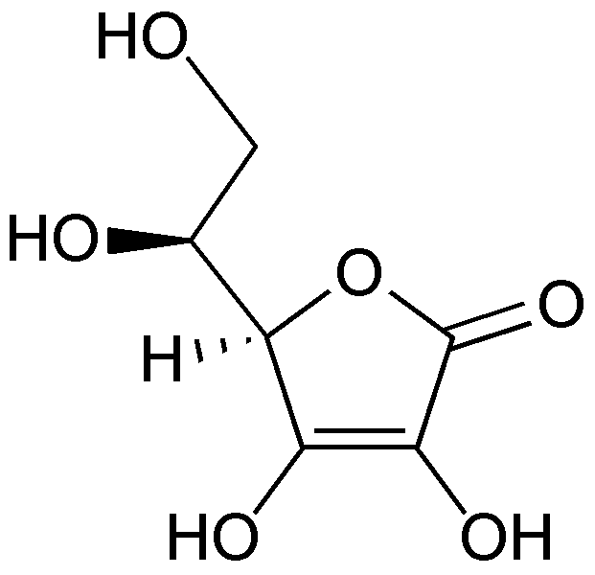

**Gambar 2.4 Struktur Kimia Vitamin C**

### Sifat Vitamin C

Vitamin C adalah kristal putih yang mudah larut dalam air. Dalam keadaan kering vitamin C cukup stabil, tetapi dalam keadaan larut, vitamin C mudah rusak karena bersentuhan dengan udara (oksidasi) terutama bila terkena panas. Oksidasi dipercepat dengan kehadiran tembaga dan besi. Vitamin C tidak stabil dalam larutan alkali, tetapi cukup stabil dalam membebaskan besi bila diperlukan. (Almatsier,2005).

Adapun sifat-sifat vitamin C adalah sebagai berikut:

a. Rumus kimia C6H8O6

b. Berat molekul : 176,12 g mol -1

c. Kelarutan dalam air: 33 g/100 ml

d. Kelarutan dalam alkohol : 2 g/100 ml.

Vitamin C (Asam askorbat) bersifat sangat sensitif terhadap pengaruh-pengaruh luar yang menyebabkan kerusakan seperti suhu, oksigen, enzim, kadar air, dan katalisator logam. Asam askorbat sangat mudah teroksidasi menjadi asam dehidroaskorbat yang masih mempunyai keaktifan sebagai vitamin C. Asam dehidroaskorbat secara kimia sangat labil dan dapat mengalami perubahan lebih lanjut menjadi asam diketogulonat yang tidak memiliki keaktifan vitamin C lagi (Andarwulan dan Koswara, 1992).

### Sumber dan Kebutuhan

Sumber terbesar dari vitamin C yaitu Buah-buahan segar diantaranya jeruk, mangga, nanas dan kiwi dan sayur-sayuran segar misalnya kentang, sawi, cabe dan bawang putih (Yuanita, 2017).

Kebutuhan asupan vitamin C setiap orang berbeda-beda tergantung umur dan jenis kelaminnya. Angka kecukupan gizi yang dianjurkan untuk masyarakat Indonesia tertera dalam Permenkes No. 28 Tahun 2019.

Tabel 2.2 Angka Kecukupan Gizi yang Dianjurkan untuk Vitamin C

(Dinkes RI, 2019)

|  |  |  |
| --- | --- | --- |
| Golongan Umur |  | Angka Kecukupan Vitamin C (mg) |
|  | Bayi/Anak |  |
| 0-5 bulan |  | 40 |
| 6-11 bulan |  | 50 |
| 1-3 tahun |  | 40 |
| 4-6 tahun |  | 45 |
| 7-9 tahun |  | 45 |
|  | Laki-laki |  |
| 10-12 tahun |  | 50 |
| 13-15 tahun |  | 75 |
| 16-18 tahun |  | 90 |
| 19-29 tahun |  | 90 |
| 30-49 tahun |  | 90 |
| 50-64 tahun |  | 90 |
| 65-80 tahun |  | 90 |
| 80+ tahun |  | 90 |
|  | Perempuan |  |
| 10-12 tahun |  | 50 |
| 13-15 tahun |  | 65 |
| 16-18 tahun |  | 75 |
| 19-29 tahun |  | 75 |
| 30-49 tahun |  | 75 |
| 50-64 tahun |  | 75 |
| 65-80 tahun |  | 75 |
| 80+tahun |  | 75 |
|  | Hamil (+an) |  |
| Trisemester 1 |  | (+)10 |
| Trisemester 2 |  | (+)10 |
| Trisemester 3 |  | (+)10 |
|  | Menyusui (+an) |  |
| 6 bulan pertama |  | (+)45 |
| 6 bulan kedua |  | (+)45 |

### Fungsi

Vitamin C berfungsi untuk membantu pengaturan atau proses kegiatan tubuh, tanpa vitamin C manusia tidak akan dapat melakukan aktivitas hidup serta kekurangan vitamin C dapat menyebabkan semakin besarnya peluang terkena penyakit pada tubuh (Ema dkk,2021).

Vitamin C mempunyai banyak fungsi di dalam tubuh, sebagai koenzim atau kofaktor. Asam askorbat adalah bahan yang kuat kemampuan reduksinya dan bertindak sebagai antioksidan dalam reaksi-reaksi hidroksilasi. Beberapa turunan vitamin C (seperti asam eritrobik dan askorbit) digunakan sebagai antioksidan didalam industri pangan untuk mencegah proses menjadi tengik, perubahan warna (browning) pada buah-buahan dan untuk mengawetkan daging (Almatsier,2005).

1. Sintesis Kolagen

Fungsi vitamin C banyak berkaitan dengan pembentukan kolagen. Vitamin C diperlukan untuk hidroksilasi prolin dan lisin menjadi hidroksiprolin. Bahan penting dalam pembentukan kolagen. Kolagen merupakan senyawa protein yang mempengaruhi integritas struktur sel di semua jaringan ikat, seperti pada tulang rawan, matriks tulang,dentin gigi, membran kapiler, kulit dan tendon (urat otot). Dengan demikian, vitamin C berperan penyembuhan luka, patah tulang, perdarahan di bawah kulit dan perdarahan gusi.

1. Sintesis Karnitin, Noradrenalin, Serotonin, dan Lain-lain

Karnitin memegang peranan dalam mengangkat asam lemak-rantai panjang ke dalam mitokondria untuk dioksidasi. Karnitin menurun pada defisiensi vitamin C yang menjadi noradrenalin membutuhkan vitamin C. Vitamin C berperan dalam perubahan triptofan menjadi 5-hidroksitriptofan dan pembawa saraf serotonin. Asam askorbat juga berperan dalam hidroksilasi berbagai steroid di dalam jaringan adrenal konsentrasi vitamin C di dalam kelenjar adrenal menurun bila aktivitas hormon adrenal meningkat. Dalam keadaan stres emosional, psikologis atau fisik, ekskresi vitamin C melalui urin meningkat. Vitamin C diperlukan untuk oksidasi fenilalanin dan tirosin serta perubahan folasin menjadi asam tetrahidrofolat.

1. Absorpsi dan Metabolisme Besi

Vitamin C mereduksi besi feri menjadi fero dalam usus halus sehingga mudah diabsorpsi, vitamin C menghambat pembentukan hemosiderin yang sukar dimobilisasi untuk membebaskan besi bila diperlukan. Absorpsi besi dalam bentuk nonhem meningkat empat kali lipat bila ada vitamin C. Vitamin C berperan dalam memindahkan besi dari transferin didalam plasma ke feritin hati.

1. Absorpsi Kalsium

Vitamin C juga membantu absorpsi kalsium dengan menjaga agar kalsium berada dalam bentuk larutan.

1. Mencegah Infeksi

Vitamin C meningkatkan daya tahan terhadap infeksi, kemungkinan karena pemeliharaan terhadap membran mukosa atau pengaruh terhadap fungsi kekebalan. Pauling (1970) pernah mendapat hadiah nobel dengan bukunya Vitamin C and the common cold, dimana ia mengemukakan bahwa dosis tinggi vitamin C dapat mencegah dan menyembuhkan pilek. Namun, pembuktian pendapat ini oleh ahli-ahli lain hingga sekarang belum memperoleh kesepakatan. Masyarakat luas sudah terlanjur percaya bahwa vitamin C dalam jumlah jauh melebihi angka kecukupan sehari diperlukan untuk pemeliharaan kesehatan. Konsumsi vitamin C dosis tinggi secara rutin tidak dianjurkan.

1. Mencegah Kanker dan Penyakit Jantung

Vitamin C dikatakan dapat mencegah dan menyembuhkan kanker, kemungkinan karena vitamin C dapat mencegah pembentukan nitrosamin yang bersifat karsinogenik. Di samping itu peranan vitamin C sebagai antioksidan diduga dapat mempengaruhi pembentukan sel-sel tumor. Hal-hal ini hingga sekarang belum dapat dibuktikan secara ilmiah. Vitamin C diduga dapat menurunkan taraf trigliserida serum tinggi yang berperan dalam terjadinya penyakit jantung.

### Metabolisme

Vitamin C mudah diabsorpsi secara aktif pada bagian usus halus lalu masuk ke peredaran darah melalui vena porta. Rata-rata absorpsi adalah 90% untuk konsumsi diantara 20 dan 120 mg sehari. Konsumsi tinggi sampai 12 gram (sebagai pil) hanya diabsorpsi sebanyak 16%. Vitamin C kemudian dibawa ke semua jaringan. Tubuh dapat menyimpan hingga 1500 mg vitamin C bila konsumsi mencapai 100 mg sehari. Jumlah ini dapat mencegah terjadinya skorbut selama tiga bulan. Konsumsi melebihi taraf kejenuhan berbagai jaringan dikeluarkan melalui urin dalam bentuk asam oksalat. Pada konsumsi melebihi 100 mg sehari kelebihan akan dikeluarkan sebagai asam askorbat atau sebagai karbondioksida melalui pernapasan. Vitamin C diekskresikan terutama didalam urin, sebagian kecil didalam tinja dan sebagian kecil lagi didalam keringat (Endang,2007).

### Metode Penetapan Kadar Vitamin C

Menurut Techinamuti dan Rimadani, (2018), pengujian vitamin C dapat dilakukan dengan beberapa metode, diantaranya :

* 1. Metode Titrasi Asam-Basa

Titrasi Asam Basa merupakan contoh analisis volumetri, yaitu, suatu cara atau metode yang menggunkan larutan yang disebut titran dan dilepaskan dari perangkat gelas yang disebut buret. Bila larutan yang diuji bersifat basa maka titran harus bersifat asam dan sebaliknya.

* 1. Metode Titrasi 2,6-Diklorofenol Indofenol

Analisis vitamin C juga dilakukan dengan metode titrasi 2,6-diklorofenol. Pada titrasi ini, persiapan sampel ditambahkan asam oksalat atau asam metafosfat, sehingga mencegah logam katalis lain mengoksidasi vitamin C. Prinsip analisis kadar vitamin C metode titrasi 2,6-diklorofenol yaitu menetapkan kadar vitamin C pada bahan pangan berdasarkan titrasi dengan 2,6-diklorofenol indofenol dimana terjadinya reaksi reduksi 2,6- diklorofenol indofenol dengan vitamin C dalam larutan asam. Asam askorbat mereduksi 2,6-diklorofenol indofenol dalam suatu larutan yang tidak berwarna. Titik akhir titrasi ditandai dengan perubahan warna menjadi merah muda dalam kondisi asam.

* 1. Metode Spektrofotometri

Spektrofotometri ultraviolet adalah bagian dari teknik analisis spektroskopik yang memakai sumber REM (radiasi elektromagnetik) ultraviolet dekat (190-380 nm), dan sinar tampak (380-780 nm) dengan memakai instrumen spektrofotometer. Spektrofotometri ultraviolet adalah alat yang digunakan untuk mengukur transmitansi, reflektansi dan absorbsi dari cuplikan sebagai fungsi dari panjang gelombang. Spektrofotometer terdiri dari alat spektrometer dan fotometer. Spektrometer menghasilkan sinar dari spektrum dengan panjang gelombang tertentu manakala fotometer pula adalah alat pengukur intensitas cahaya yang diabsorbsi atau ditransmisikan. Suatu spektrofotometer tersusun dari sumber spektrum sinar tampak yang sinambung dan monokromatis. Sel pengabsorbsi untuk mengukur perbedaan absorbsi diantara blanko dengan cuplikan ataupun pembanding. Metode spektroskopis visibel berdasarkan atas absorbansi sinar tampak oleh suatu larutan berwarna. Oleh karena itu, metode ini dikenal juga sebagai metode kolorimetri. Hanya larutan senyawa berwarna saja yang dapat ditentukan dengan metode ini. Senyawa yang tidak berwarna dapat dibuat berwarna dengan mereaksikannya dengan pereaksi yang menghasilkan senyawa berwarna. Contohnya ion Fe3+ dengan CNS- menghasilkan larutan berwarna merah.

* 1. Metode Titrasi Iodium

Titrasi lain yang dapat digunakan adalah titrasi Iodium. Metode ini juga paling banyak digunakan, karena murah, sederhana, dan tidak memerlukan peralatan laboratorium yang canggih. Titrasi ini memakai Iodium sebagai oksidator yang mengoksidasi vitamin C dan memakai amilum sebagai indikatornya. Metode titrasi iodometri langsung (iodimetri) mengacu kepada titrasi dengan suatu larutan iod standar. Metode titrasi iodometri tidak langsung (iodometri) adalah berkenaan dengan titrasi dari iod yang dibebaskan dalam reaksi kimia. Titrasi iodium juga adalah salah satu metode analisis yang dapat digunakan dalam menghitung kadar vitamin C. Dimana suatu larutan vitamin C (asam askorbat) sebagai reduktordioksidasi oleh Iodium, sesudah vitamin C dalam sampel habis teroksidasi, kelebihan iodium akan segera terdeteksi oleh kelebihan amilum yang dalam suasana basa berwarna biru muda.

## Titrasi 2,6 Diklorofenol Indofenol

Pengukuran vitamin C dengan titrasi menggunakan 2,6 diklorofenol indofenol pertama kali dilakukan oleh Tillmans pada tahun 1972. Metode ini pada saat sekarang merupakan cara yang paling banyak digunakan untuk menentukan kadar vitamin C dalam bahan pangan (Andarwulan N dan S Koswara, 1992) .

Larutan 2,6 diklorofenol indofenol dalam suasana netral atau basa akan berwarna biru sedangkan dalam suasana asam akan berwarna merah muda. Apabila 2,6 diklorofenol indofenol direduksi oleh asam askorbat maka akan menjadi tidak berwarna, dan bila semua asam askorbat sudah mereduksi 2,6 diklorofenol indofenol maka kelebihan larutan 2,6 diklorofenol indofenol sedikit saja sudah akan terlihat terjadinya warna merah muda.

Metode ini lebih baik dibandingkan metode iodimetri karena zat pereduksi lain tidak mengganggu penetapan kadar vitamin C. Modifikasi metode ini telah banyak dilakukan untuk memperbaiki hasil pengukuran, yang didasarkan pada penghilangan pengaruh senyawa-senyawa pengganggu yang terdapat dalam bahan pangan. Metode ini dapat menentukan jumlah vitamin C yang terdapat dalam buah-buahan dan sayuran dengan ketepatan yang tinggi (Andarwulan dan Koswara, 1992).

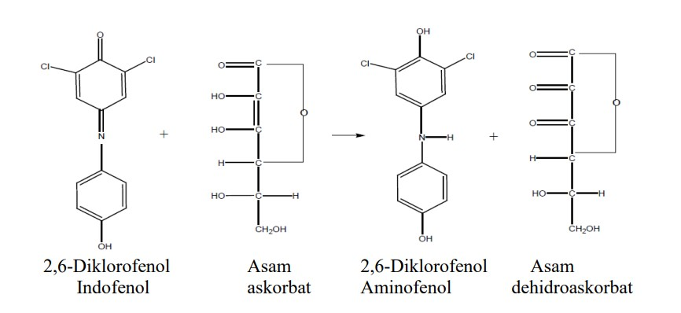Reaksi yang terjadi antara asam askorbat dengan 2,6 diklorofenol indofenol menghasilkan dehidro asam askorbat dapat dilihat pada Gambar 2.5

Sumber: Tarigan, S. (2017)

**Gambar 2.5 Reaksi Asam Askorbat dengan 2,6 Diklorofenol Indofenol**

Titrasi vitamin C harus dilakukan dengan cepat karena banyak faktor yang menyebabkan oksidasi vitamin C misalnya pada saat penyiapan sampel atau penggilingan. Oksidasi ini dapat dicegah dengan menggunakan asam metafosfat, asam asetat, asam trikloroasetat, dan asam oksalat. Penggunaan asam-asam di atas juga berguna untuk mengurangi oksidasi vitamin C oleh enzim-enzim oksidasi yang terdapat dalam jaringan tanaman. Selain itu, larutan asam metafosfat-asetat juga berguna untuk pangan yang mengandung protein karena asam metafosfat dapat memisahkan vitamin C yang terikat dengan protein (Andarwulan dan Koswara, 1992; Counsell dan Hornig, 1981).

Asam metafosfat akan dicampurkan dengan asam asetat akan menghasilkan asam metafosfat asetat yang akan digunakan sebagai pelarut dalam sampel dan sebagai larutan blanko dalam penatapan kadar vitamin C dengan 2,6 diklorofenol indofenol. Reaksi yang terjadi antara asam metafosfat dengan asam asetat adalah sebagai berikut:

HPO3 + CH3COOH H2PO3 + CH3COO

## Kerangka Konsep

Variabel bebas Variabel terikat

Kentang Merah (*Solanum tuberosum var. Desiree*)

Kadar Vitamin C

Kentang Kuning (*Solanum tuberosum var. Granola L*)

## Defenisi Operasional

1. Kentang Merah dan Kentang Kuning

Kentang merah dan kentang kuning merupakan sampel yang akan diteliti. Dimana masing-masing sampel kentang merah dan kentang kuning ditimbang 100gram.

1. Vitamin C

Vitamin C merupakan kadar yang terdapat di kentang merah dan kentang kuning yang dapat diukur dengan 2,6 diklorofenol indofenol ditandai dengan warna merah jambu yang mantap selama 5 detik.

1. 2,6 Diklorofenol Indofenol

Titrasi 2,6 Diklorofenol Indofenol merupakan metode yang digunakan dalam penetapan kadar vitamin C, dimana terjadinya reaksi reduksi 2,6 diklorofenol indofenol dengan adanya vitamin C dalam larutan asam yang ditandai perubahan warna dari yang tidak berwarna menjadi berwarna merah jambu mantap selama 5 detik.

## Hipotesis

Terdapat perbedaan kadar vitamin C pada kentang merah (*Solanum tuberosum var.Desiree*) dan kentang kuning (*Solanum tuberosum var.Granola L.*)

# BAB III

# METODE PENELITIAN

## Jenis Penelitian

Jenis penelitian yang digunakan dalam penelitian ini adalah metode analisa kuantitatif dengan cara titrasi volumetri menggunakan larutan titer 2,6 Diklorofenol Indofenol.

## Lokasi dan Waktu Penelitian

Penelitian ini dilakukan dari bulan Maret sampai bulan Juni 2022 di Laboratorium Kimia Dasar Poltekkes Kemenkes Medan Jurusan Farmasi Jalan Airlangga No.20 Medan.

## Populasi dan Sampel

* + 1. **Populasi**

Populasi dalam penelitian ini adalah Kentang Merah (*Solanum tuberosum var. Desiree*) dan Kentang Kuning (*Solanum tuberosum var. Granola L.*) yang diambil secara acak dari pedagang pasar tradisional di Simpang Limun Medan.

* + 1. **Sampel**

Sampel pada penelitian ini merupakan umbi dari Kentang Merah (*Solanum tuberosum var. Desiree*) dan Kentang Kuning (*Solanum tuberosum var. Granola L.*) yang ditimbang sebanyak 100 gram.

## Alat dan Bahan

### Alat

Buret 10 ml, labu ukur 50 ml, labu ukur 100 ml, labu ukur 500 ml, gelas ukur 5 ml, gelas ukur 100 ml, gela ukur 250 ml, erlenyemeyer 50 ml, erlenmeyer 250 ml, pipet volume 1 ml, pipet volume 10 ml, beaker glass 50 ml, beaker glass 100 ml, beaker glass 500 ml, batang pengaduk, blender, corong, neraca analitik, kertas saring, pisau, telenan.

### Bahan

Asam metafosfat, asam asetat, 2,6 diklorofenol indofenol, natrium bikarbonat, asam askorbat baku pembanding, aquadest, kentang merah dan kentang kuning.

## Prosedur Kerja

### Prosedur Pembuatan Reagensia

* 1. Larutan titer 2,6 Diklorofenol indofenol (Farmakope edisi III).

Timbang seksama 50 mg 2,6 Diklorofenol indofenol kemudian tambahkan 50 ml aquadest yang mengandung 42 mg Natrium bikarbonat, kocok kuat dan jika sudah larut tambahkan aquadest hingga 200 ml. Saring dalam botol coklat.

* 1. Larutan Asam Metafosfat Asetat (Farmakope edisi III).

Larutkan 15 gram asam metafosfat dalam 40 ml asam asetat tambahkan aquades secukupnya hingga 500 ml. Penyimpanan di dalam botol berwarna gelap dan tertutup.

### Pembakuan larutan titer 2,6 Diklorofenol Indofenol

1. Timbang 50 mg asam askorbat baku pembanding masukkan ke dalam labu tentukur 50 ml bersumbat kaca dengan bantuan asam metafosfat asetat hingga garis tanda kemudian kocok.
2. Pipet 2,0 ml larutan kedalam erlemenyer 50 ml yang berisi 5 ml asam metafosfat asetat.
3. Segera titrasi dengan larutan 2,6 diklorofenol indofenol hingga terbentuk warna merah jambu mantap selama 5 detik.
4. Kadar larutan baku dinyatakan dalam kesetaraan dalam mg asam askorbat. (Farmakope edisi III)

Rumus perhitungan kesetaran :

**Kesetaraan (mg) = $\frac{Va x W x \%kadar}{Vc x (Vt-Vb)}$**

|  |  |
| --- | --- |
| Keterangan : | Va = Volume Aliquot (Volume pemipetan)  W = Berat Vitamin C (mg)  Vc = Volume Labu Tentukur (ml)  Vt = Volume Titrasi (ml)  Vb = Volume Blanko (ml) |

* + 1. **Penetapan Volume Blanko Pembakuan**

1. Siapkan 7 ml larutan asam metafosfat asetat kemudian masukkan kedalam Erlenmeyer 100 ml.
2. Segera titrasi dengan larutan titer 2,6 diklorofenol indofenol hingga terbentuk warna merah jambu mantap selama 5 detik.
3. Volume blanko dapat terlihat dari seberapa banyak larutan pentiter sampai ke titik akhir titrasi.

### Pembuatan Sampel

1. Pilih kentang merah dan kentang kuning, kemudian bersihkan dari kotoran dan kulitnya.
2. Timbang masing-masing kentang merah dan kentang kuning sebanyak 100 gram, kemudian dibelah menjadi 4 bagian dan di potong kecil-kecil.
3. Masing-masing kentang merah dan kentang kuning dihaluskan dengan cara diblender.
4. Timbang masing-masing sampel sebanyak 10 gram.

### Penetapan kadar sampel

1. Timbang masing-masing sampel yang telah dihaluskan sebanyak 10 gram.
2. Pindahkan secara kuantitatif ke dalam labu tentukur 100 ml.
3. Tambahkan asam metafosfat asetat hingga garis tanda kemudian kocok.
4. Pipet larutan jernih 10 ml dengan pipet volume.
5. Masukkan kedalam erlemenyer tambahkan 5 ml asam metafosfat asetat.
6. Titrasi segera dengan larutan 2,6 diklorofenol indofenol hingga terbentuk warna merah jambu mantap selama 5 detik.
7. Lakukan sebanyak tiga kali titrasi untuk masing-masing sampel.

Rumus Perhitungan Kadar vitamin C :

**C (${mg}/g$ sampel) = $\frac{\left(Vt-Vb\right)x Kesetaraan x Vl}{Vp x Bs}$**

|  |  |
| --- | --- |
| Keterangan : | Vt = Volume titrasi (ml)  Vb = Volume blanko (ml)  Vl = Volume labu tentukur (ml)  Vp = Volume pemipetan (ml)  Bs = Berat sampel (g) |

* + 1. **Penetapan Volume Blanko Sampel**

1. Siapkan 15 ml larutan asam metafosfat asetat kemudian masukkan kedalam Erlenmeyer 100 ml.
2. Segera titrasi dengan larutan titer 2,6 diklorofenol indofenol hingga terbentuk warna merah jambu mantap selama 5 detik.
3. Volume blanko dapat terlihat dari seberapa banyak larutan pentiter sampai ke titik akhir titrasi

**BAB IV**

**HASIL DAN PEMBAHASAN**

**4.1 Hasil Percobaan dan Pengolahan Data**

**4.1.1 Hasil Pembakuan Larutan Titer 2,6 Diklorofenol Indofenol**

**Tabel 4.3 Pembakuan Larutan Titer**

|  |  |  |  |  |  |  |  |
| --- | --- | --- | --- | --- | --- | --- | --- |
| Berat Vitamin C (mg) | Volume Aliquot (ml) | Volume Larutan Titer (ml) | | | | Blanko (ml) | Kesetaraan (mg) |
| V1 | V2 | V3 | Vt |
| 51 | 2 | 20,9 | 21 | 21,1 | 21 | 0,2 | 0,09778 |

Dari tabel diatas dapat dijelaskan bahwa volume larutan titer pada volume 1 yaitu 20,9 ml, volume 2 yaitu 21 ml dan volume 3 yaitu 21,1 ml. Volume larutan titer rata-rata yaitu 21 ml dengan volume blanko 0,2 ml. Pada pembakuan larutan titer ini menggunakan vitamin C sebanyak 51 mg. Volume aliquot yaitu 2 ml yang dipipet dari larutan vitamin C. Hasil dari pembakuan larutan titer dinyatakan dalam kesetaraan dalam mg yaitu 0,09778.

**4.1.2 Hasil Penetapan Kadar Vitamin C Pada Sampel**

1. Sampel A1 (Kentang kuning)

**Tabel 4.4 Penetapan Kadar Sampel A1**

|  |  |  |  |  |  |  |  |  |
| --- | --- | --- | --- | --- | --- | --- | --- | --- |
| Berat Sampel (g) | Volume Larutan Titer (ml) | | | | Volume blanko (ml) | Volume pemipetan (ml) | Kesetaraan (mg) | Kadar vitamin C (mg/100g) |
| V1 | V2 | V3 | Vt |
| 10,097 | 1 | 1,1 | 0,9 | 1 | 0,5 | 10 | 0,09778 | 4,842 |

Dari tabel diatas dapat dilihat pada sampel kentang kuning volume titer pada volume 1 yaitu 1 ml, volume 2 yaitu 1,1 ml dan volume 3 yaitu 0,9 ml. Volume larutan titer rata-rata yaitu 1 ml dengan volume blanko 0,5 ml. Pada penetapan kadar sampel A1 ini menggunakan kentang kuning sebanyak 10,097 gram. Volume pemipetan yaitu 10 ml yang dipipet dari larutan sampel kentang kuning. Dalam perhitungan penetapan kadar membutuhkan hasil dari pembakuan larutan titer yang dinyatakan dalam kesetaraan dalam mg yaitu 0,09778. Hasil dari penetapan kadar vitamin C pada sampel kentang kuning yaitu 4,842 mg/100g sampel.

1. Sampel A2 (Kentang Merah)

**Tabel 4.5 Penetapan Kadar Sampel A2**

|  |  |  |  |  |  |  |  |  |
| --- | --- | --- | --- | --- | --- | --- | --- | --- |
| Berat Sampel (g) | Volume Larutan Titer (ml) | | | | Volume blanko (ml) | Volume pemipetan (ml) | Kesetaraan (mg) | Kadar vitamin C (mg/100g) |
| V1 | V2 | V3 | Vt |
| 10,015 | 1,8 | 1,7 | 1,7 | 1,7 | 0,5 | 10 | 0,09778 | 11,716 |

Dari tabel diatas dapat dilihat pada sampel kentang merah volume titer pada volume 1 yaitu 1,8 ml, volume 2 yaitu 1,7 ml dan volume 3 yaitu 1,7 ml. Volume larutan titer rata-rata yaitu 1,7 ml dengan volume blanko 0,5 ml. Pada penetapan kadar sampel A2 ini menggunakan kentang merah sebanyak 10,015 gram. Volume pemipetan yaitu 10 ml yang dipipet dari larutan sampel kentang merah. Dalam perhitungan penetapan kadar membutuhkan hasil dari pembakuan larutan titer yang dinyatakan dalam kesetaraan dalam mg yaitu 0,09778. Hasil dari penetapan kadar vitamin C pada sampel kentang merah yaitu 11,716 mg/100g sampel.

Berdasarkan hasil percobaan yang telah dilakukan, dapat dilihat perbedaan kadar vitamin C pada kentang kuning dan kentang merah adalah sebagai berikut:

**Tabel 4.6 Perbedaan Kadar Vitamin C**

|  |  |  |  |  |
| --- | --- | --- | --- | --- |
| Sampel | Berat sampel (g) | Volume titer  rata-rata (ml) | Volume titer blanko (ml) | Kadar vitamin C (mg/100g) |
| A1  (Kentang Kuning) | 10,097 | 1 | 0,5 | 4,842 |
| A2  (Kentang Merah) | 10,015 | 1,7 | 11,716 |

Dari tabel diatas dapat dilihat bahwa kadar vitamin C dalam kentang kuning sebanyak 4,842 mg/100g sampel dan kadar vitamin C dalam kentang merah sebanyak 11,716 mg/100g sampel. Pada literatur tercantum bahwa kadar vitamin C kentang secara umum adalah sebanyak 17 mg/100g sampel.

* 1. **Pembahasan**

Vitamin C merupakan salah satu jenis vitamin yang larut dalam air dan mempunyai peranan penting dalam menangkal berbagai penyakit. Vitamin C ini dikenal dengan nama kimia dari bentuk utamanya yaitu asam askorbat. Vitamin ini termasuk golongan vitamin antioksidan yang dapat meningkatkan daya tahan tubuh dan mampu menangkal berbagai radikal bebas (Abela, 2019).

Vitamin C adalah vitamin yang tergolong larut dalam air yang manfaatnya yaitu sebagai Senyawa pembentuk kalogen yang merupakan protein penting penyusun jaringan kulit, sendi, tulang, dan jaringan penyokong lainnya (Ema Krismawar dkk,2021). Vitamin C juga bermanfaat dalam pembentukan dan pemeliharaan zat perekat yang menghubungkan sel-sel dengan sel dari berbagai jaringan (Yahya, 2017).

Pada penelitian ini digunakan metode analisa kuantitatif dengan cara titrasi volumetri menggunakan larutan titer 2,6 Diklorofenol Indofenol. Dimana terjadi reaksi reduksi 2,6 Diklorofenol Indofenol dengan adanya vitamin C dalam larutan asam. Kemudian asam askorbat akan mereduksi 2,6 Diklorofenol Indofenol dalam suatu larutan yang tidak berwarna. Titik akhir titrasi ditandai dengan perubahan warna menjadi merah muda dalam kondisi asam. Adanya penambahan larutan asam metafosfat asetat berguna untuk mengurangi oksidasi vitamin C oleh enzim-enzim oksidasi yang terdapat di dalam jaringan tanaman.

Sampel yang digunakan dalam penelitian ini yaitu Kentang Merah (*Solanum tuberosum var. Desiree*) dan Kentang Kuning (*Solanum tuberosum var. Granola L.*) yang diambil secara acak dari pedagang pasar tradisional Simpang Limun Medan.

Dalam penetapan kadar vitamin C pada kentang kuning diperoleh volume larutan titer rata-rata yaitu 1 ml dan pada kentang merah diperoleh volume larutan titer rata-rata yaitu 1,7 ml. Perbedaan dari volume larutan titer rata-rata yang jauh berbeda akan memberikan dampak perbedaan dalam hasil penetapan kadar vitamin C pada kedua sampel tersebut.

Dari penelitian yang telah dilakukan dengan metode titrasi 2,6 Diklorofenol Indofenol diperoleh hasil kadar vitamin C pada kentang merah sebanyak 11,716 mg/100g sampel atau sekitar 14% dari kebutuhan vitamin C sehari-hari dan kentang kuning sebanyak 4,842mg/100g sampel atau sekitar 5% dari kebutuhan vitamin C sehari-hari. Persen kebutuhan vitamin C berdasarkan rata-rata kebutuhan vitamin C dari perempuan dewasa dan laki-laki dewasa sekitar 82,5mg dalam 100% kebutuhan vitamin C sehari-hari. Perbedaan dari kedua sampel tersebut sangat berbeda yaitu memiliki selisih sebanyak 6,847 mg/100g sampel atau sekitar 9% dari kebutuhan vitamin C sehari-hari.

Perbedaan jumlah kadar vitamin C yang terkandung dalam tanaman tergantung pada varietas dari tanaman, pengolahan, suhu, masa pemanenan dan tempat tumbuh. Lama waktu dan kondisi penyimpanan pasca panen juga akan mempengaruhi kadar asam askorbat saat memasuki proses pengolahan (Counsell dan Hornig, 1981).

**BAB V**

**KESIMPULAN DAN SARAN**

* 1. **Kesimpulan**

1. Kadar vitamin C pada kentang merah sebanyak 11,716 mg/100g sampel sedangkan kadar vitamin C pada kentang kuning sebanyak 4,842 mg/100g sampel.
2. Perbedaan kadar vitamin C pada kentang merah dan kentang kuning memiliki selisih sebanyak 6,874 mg/100g sampel. Kedua sampel tersebut memiliki perbedaan kadar vitamin C.
   1. **Saran**

Disarankan kepada masyarakat untuk mengkonsumsi kentang merah dibandingkan kentang kuning karena kadar vitamin C pada kentang merah lebih tinggi dibandingkan kentang kuning. Dengan mengkonsumsi 100 gram kentang merah dapat memenuhi 14% kebutuhan vitamin C sehari-hari pada orang dewasa.

# DAFTAR PUSTAKA

Almatsier, S. 2005. *Prinsip Dasar Ilmu Gizi*. Jakarta: PT. Gramedia Pustaka Utama.

Almatsier, S. 2009. *Prinsip Dasar Ilmu Gizi*. Jakarta: Gramedia Pustaka Utama. Halaman 185, 190.

Andarwulan,N., dan Koswara, S. 1992. *Kimia Vitamin*. Jakarta: PT. Elex Media Komputindo.

Artati, dan Nurlia Naim. 2019. *Study Hasil Penetapan Kadar Asam Urat Terhadap Individu Yang Mengkonsumsi Jus Kentang.*

Asgar, A. 2013. *Umbi Kentang (Solanum tuberosum L.) Klon 395195.7 Dan CIP 394613.32 Yang Ditanam Di Dataran Medium Mempunyai Harapan Untuk Keripik. Balai Penelitian Tanaman Sayuran. Bandung.*

Budiman. 2012. *Faktor-faktor Produksi dan Analisis Efesiensi Usahatani Kentang Merah (Solanum tuberosum) di Desa Talang Laut*.

Counsell, J. N., dan Hornig, D. H. 1981. *Vitamin C (Ascorbic Acid)*. London: Applied Science Publisher. Halaman 123-124.

Depkes RI. 2010. *Farmakope Indonesia Edisi Ketiga. Direktorat Jenderal Pengawasan Obat dan Makanan.*

Duriat, A.S., O.S. Gunawan, N. Gunaeni. 2006. *Penerapan Teknologi PHT Pada Tanaman Kentang. Balai Penelitian Tanaman Sayuran (Balitsa), Bandung.*

Endang. 2007. *Gizi dan Kesehatan Masyarakat*. Depok : Rajagrafindo Persada

Ginting M, dkk. 2020. *Formulasi Dan Uji Efektifitas Anti-Aging Dari Masker Clay Ekstrak Etanol Kentang Kuning (Solanum tuberosum L.).*

HidayahR., & KaukabM. 2022, April 21. *Upaya Penanggulangan Dampak Kurangnya Bibit Kentang dengan Penerapan Sistem Pemanfaatan Lahan Kosong di Desa Patakbanteng.*

Ismadi, dkk. 2021. *Karakterisasi Morfologi Dan Hasil Tanaman Kentang Varietas Granola Dan Kentang Merah Yang Dibudidayakan Di Bener Meriah Provinsi Aceh.*

Karjadi, A. K. dan A. Buchory. 2008. *Pengaruh Auksin dan Sitokinin Terhadap Pertumbuhan dan Perkembangan Jaringan Meristem Kentang Kultivar Granola. Jurnal Hortikultura. 18(4):380-384.*

Karmila, S. Nuryati. 2021. *Analisis Vitamin C Pada Buah Rambusa (Passiflora foetida L.).*

Kartikorini, Nastiti. 2016*. Perbandingan Kadar Kalium Bisulfat (K2SO4) Pada Kentang Beku Olahan Bermerek Dan Tidak Bermerek.*

*Kemenkes RI. 2019. Peraturan Menteri Kesehatan Republik Indonesia Nomor 28 Tahun 2019 Tentang Angka Kecukupan Gizi yang Dianjurkan untuk Masyarakat Indonesia.*

Krismawar E, dkk. 2021. *Analisa Perbandingan Kadar Vitamin C Sediaan Kapsul Bubuk Bawang Putih (Allium sativum, L.) Menggunakan Metode Spektrofotometri UV-Vis.*

L. A. Wardani, *Validasi metode analisis dan penentuan kadar vitamin c pada minuman buah kemasan dengan spektrofotometri uv-visible*. Jakarta: Universitas Indonesia, 2007.

Mahadiana, R. 2011. *Khasiat dan Manfaat Sayur Bagi Kesehatan Tubuh*. Yogyakarta : Tora Book

Marbun, Cristiando. 2018. *Penetapan Kadar Vitamin C Dalam Bayam Merah (Amaranthus tricolor L) Secara Titrasi Iodimetri.*

Mayunita, Abella. 2017. *Perbandingan Kadar Vitamin C Pada Buah Kiwi Hijau (A.deliciosa) dan Kiwi Emas (A.chinensis) Yang Dijual Di Supermarket Kota Brebes.*

Samadi, B. 2003. *Usaha Tani Kentang*

Sembiring, Dorafika BR. 2019. *Penetapan Kadar Vitamin C Pada Jambu Biji Merah Australia (BMA) (Psidium guajava L) Secara Titrasi Volumetri Dengan 2,6 Diklorofenol Indofenol.*

Setiadi. 2009. *Budidaya Kentang (Pilihan Berbagai Varietas dan Pengadaan Benih).* Jakarta : Penebar Swadaya.

Sholehah, Mar'athush. 2018. Analisis Komparasi Biaya dan Pendapatan Usahatani Kentang Merah (Varietas Desiree) Dengan Kentang Kuning (Varietas Granola L.) Di Desa Sapikerep, Kecamatan Sukapura, Kabupaten Probolinggo.

Solikhati, D.I.K., dkk. 2018. *Pengaruh Perasan Kentang (Solanum Tuberosum. L) Sebagai Terhadap Penurunan Kadar Kolesterol Dalam Darah Pada Mencit Jantan Galur Swiss.*

Tarigan, S. *2017. Analisis Kadar Vitamin C Dalam Jeruk (Citrus sp.) Lokal dan Impor yang Beredar di Pasar Kota Medan Dengan Metode Volumetri Menggunakan 2,6 Diklorofenol Indofenol. Skripsi. Program Ekstensi Sarjana Farmasi USU.*

Techinamuti, N. dan Rimadani, P. 2018. Review: *Metode Analisis Kadar Vitamin C.* Farmaka 16(2): 309-315.

Yahya, H. 2017. *Analisis Kandungan Vitamin C pada Buah Naga yang Diperjualbelikan Di Sekitar Kota Makassar*.

Yuanita, Luciana. 2017. *Penetapan Kadar Vitamin C Pada Labu Siam (Sechium edule Sw.) Segar, Rebus dan Goreng Secara Spektrofotometri.*

**LAMPIRAN**

Lampiran 1

Dokumentasi Hasil Penelitian

|  |  |
| --- | --- |
|  |  |
| Larutan Titer 2,6 Diklorofenol Indofenol | Larutan Induk Asam Metafosfat Asetat |

|  |  |
| --- | --- |
| C:\Users\ASUS E203MAH\Downloads\WhatsApp Image 2022-05-26 at 13.05.11 (2).jpeg | C:\Users\ASUS E203MAH\Downloads\WhatsApp Image 2022-05-24 at 11.15.43 (1).jpeg |
| Sampel A1 (Kentang Kuning) | Sampel A2 (Kentang Merah) |

|  |
| --- |
| C:\Users\ASUS E203MAH\Downloads\WhatsApp Image 2022-05-26 at 13.05.09.jpeg |
| Larutan Baku Pembanding |

|  |  |  |
| --- | --- | --- |
| C:\Users\ASUS E203MAH\Downloads\WhatsApp Image 2022-05-24 at 11.15.43 (3).jpeg | C:\Users\ASUS E203MAH\Downloads\WhatsApp Image 2022-05-24 at 11.15.43 (4).jpeg | C:\Users\ASUS E203MAH\Downloads\WhatsApp Image 2022-05-26 at 13.49.43.jpeg |
| Hasil Titrasi Baku Pembanding | | |

|  |
| --- |
| C:\Users\ASUS E203MAH\Downloads\WhatsApp Image 2022-05-26 at 13.46.47.jpeg |
| Blanko Pembakuan |

|  |  |
| --- | --- |
| C:\Users\ASUS E203MAH\Downloads\WhatsApp Image 2022-05-26 at 13.05.11 (1).jpeg | C:\Users\ASUS E203MAH\Downloads\WhatsApp Image 2022-05-24 at 11.15.43.jpeg |
| Pengenceran Larutan Sampel A1 | Pengenceran Larutan Sampel A2 |

|  |
| --- |
| C:\Users\ASUS E203MAH\Downloads\WhatsApp Image 2022-05-26 at 13.05.13.jpeg |
| Hasil Titrasi Larutan Sampel A1 |

|  |
| --- |
| C:\Users\ASUS E203MAH\Downloads\WhatsApp Image 2022-05-26 at 13.05.14.jpeg |
| Hasil Blanko Larutan Sampel A1 |

|  |
| --- |
| C:\Users\ASUS E203MAH\Downloads\WhatsApp Image 2022-05-26 at 13.05.16.jpeg |
| Hasil Titrasi Larutan Sampel A2 |

|  |
| --- |
| C:\Users\ASUS E203MAH\Downloads\WhatsApp Image 2022-05-26 at 13.05.17.jpeg |
| Hasil Blanko Larutan Sampel A2 |

Lampiran 2

Hasil Perhitungan

1. Hasil Perhitungan Kesetaraan Larutan Titer 2,6 Diklorofenol Indofenol

Volume Aliquot (Va) = 2 ml

Berat Vitamin C (W) = 51 mg

Volume Labu Tentukur (Vc) = 50 ml

Volume Titrasi (Vt) = 21 ml

Volume Blanko (Vb) = 0,2 ml

Perhitungan Kesetaraan Larutan Titer:

Kesetaraan (mg) = $\frac{Va x W x \%kadar}{Vc x (Vt-Vb)}$

= $\frac{2 ml x 51 mg x (99,7/100)}{50 ml x (21-0,2)}$

= $\frac{102 x 0,997}{50 x 20,8}$

= $\frac{101,694}{1040}$

= 0,09778

1. Hasil Perhitungan Kadar Vitamin C Pada Sampel
2. Sampel A1 (Kentang kuning)

Volume Titrasi (Vt) = 1 ml

Volume Blanko (Vb) = 0,5 ml

Kesetaraan (mg) = 0,09778

Volume labu tentukur (Vl) = 100 ml

Volume pemipetan (Vp) = 10 ml

Berat sampel (Bs) = 10,097 g

Perhitungan Kadar Vitamin C:

C (${mg}/g$ sampel) = $\frac{\left(Vt-Vb\right)x Kesetaraan x Vl}{Vp x Bs}$

= $\frac{\left(1-0,5\right) x 0,09778 x 100}{10 x 10,097 g}$

= $\frac{0,5 x 0,09778 x 100}{100,97 g}$

= $\frac{4,889}{100,97 g}$

= 0,04842 ${mg}/g$ sampel

= 4,842 ${mg}/{100 g}$ sampel

1. Sampel A2 (Kentang Merah)

Volume Titrasi (Vt) = 1,7 ml

Volume Blanko (Vb) = 0,5 ml

Kesetaraan (mg) = 0,09778

Volume labu tentukur (Vl) = 100 ml

Volume pemipetan (Vp) = 10 ml

Berat sampel (Bs) = 10,015 g

Perhitungan Kadar Vitamin C:

C (${mg}/g$ sampel) = $\frac{\left(Vt-Vb\right)x Kesetaraan x Vl}{Vp x Bs}$

= $\frac{\left(1,7-0,5\right) x 0,09778 x 100}{10 x 10,015 g}$

= $\frac{1,2 x 9,778 }{100,15 g}$

= $\frac{11,7336 }{100,15 g}$

= 0,11716 ${mg}/g$ sampel

= 11,716 ${mg}/{100 g}$ sampel

Lampiran 3

Surat Determinasi Kentang Merah

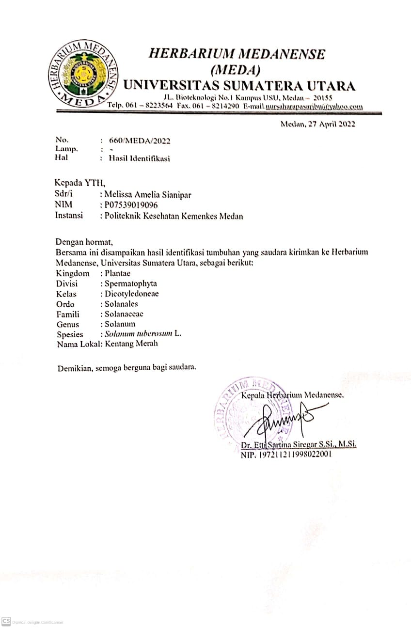

Lampiran 4

Surat Determinasi Kentang Kuning

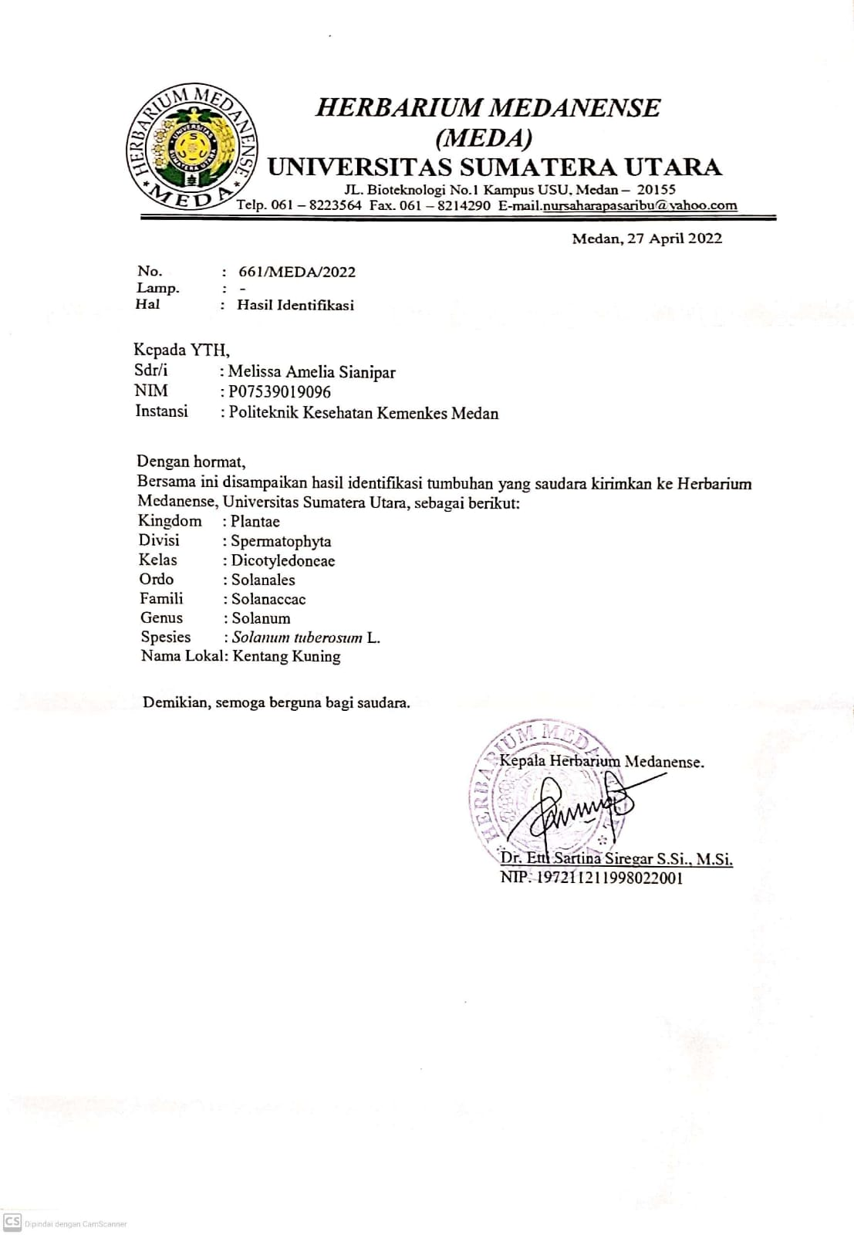

Lampiran 5

Surat Izin Pemakaian Laboratorium

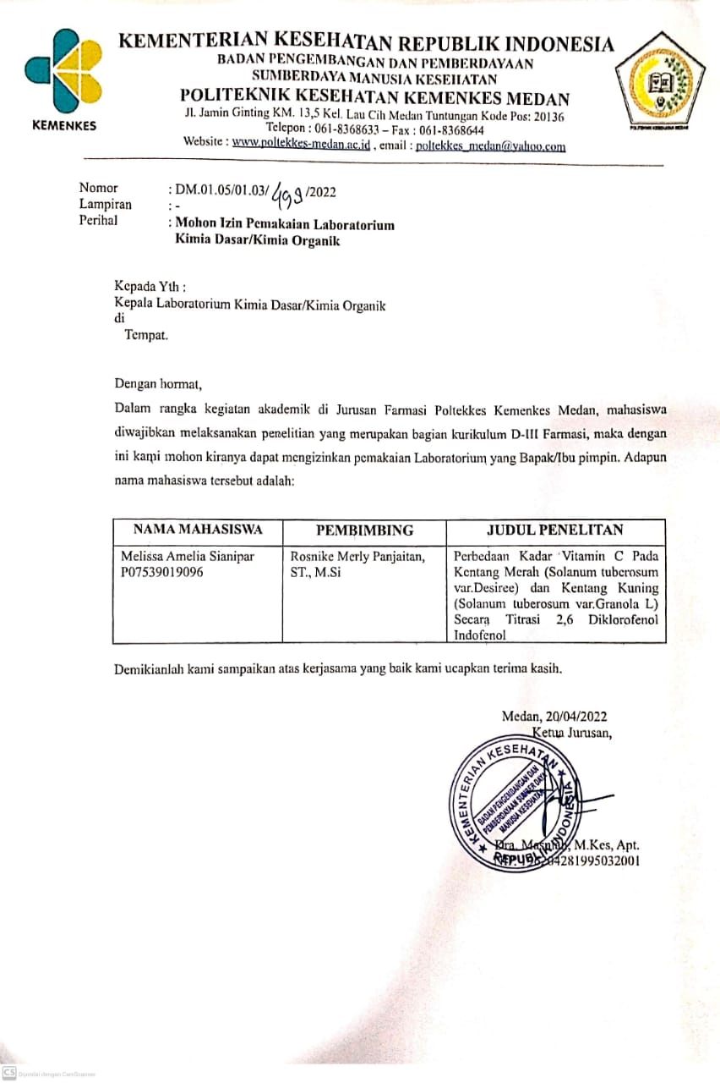

Lampiran 6

Surat Bebas Pemakaian Alat Laboratorium

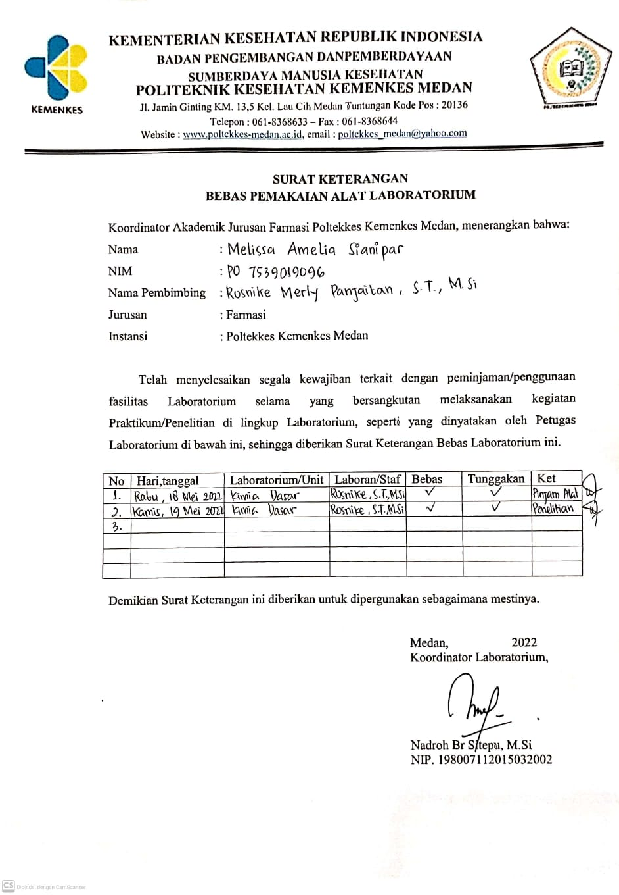Lampiran 7

Etik Penelitian

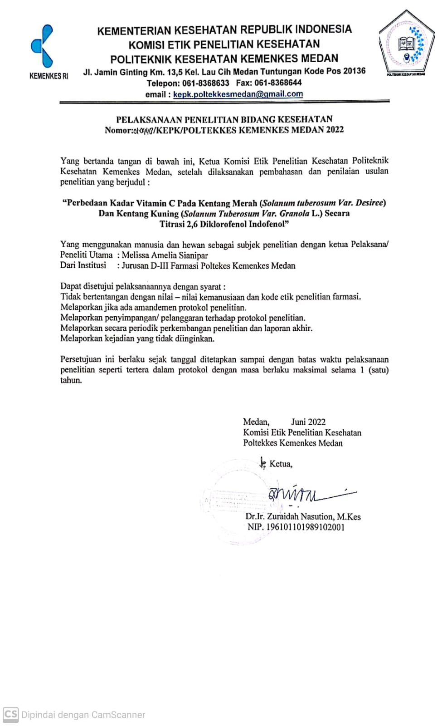

Lampiran 8

Kartu Bimbingan KTI

